Sichere Zusammenarbeit von Mensch und ACOPOStrak
Sicherheitsfunktionen ermöglichen eine gefahrlose Mensch-Track-Kollaboration
Mit dem flexiblen Transportsystem ACOPOStrak und der Mensch-Track-Kollaboration eröffnet B&R eine völlig neue Dimension in der Zusammenarbeit von Mensch und Maschine. Intelligente Sicherheitstechnik garantiert, dass die Zusammenarbeit sicher und gefahrlos abläuft. Eine trennende Schutzeinrichtung ist nicht mehr nötig.

B&R hat fünf Sicherheitsfunktionen in ACOPOStrak integriert: Safe Torque Off (STO), Safely Limited Speed (SLS), Safely Limited Force (SLF), Safe Direction (SDI) und Safe Maximum Speed (SMS). Diese Funktionen ermöglichen sichere Handarbeitsplätze am Track, indem Shuttle-Geschwindigkeit und Kraft der Shuttles sicher begrenzt werden. In anderen Bereichen des Tracks fahren die Shuttles mit voller Dynamik.
Flexible Sicherheitslösung
Die Besonderheit an der Mensch-Track-Kollaboration von B&R ist die Flexibilität. Die Grenzwerte für sichere Geschwindigkeit und sichere Kraft werden während der Laufzeit durch die sichere Applikation berechnet sowie aktiviert und deaktiviert. Das Gewicht der Shuttles wird bei der Berechnung der sicheren Geschwindigkeit miteinbezogen. So können unterschiedlich schwere Shuttles mit der jeweils maximal möglichen sicheren Geschwindigkeit fahren, ohne eine Gefährdung für den Menschen darzustellen.
Sicherer Einrichtbetrieb ohne Maschinenstillstand
Die Sicherheitsfunktionen von ACOPOStrak ermöglichen einen sicheren Einrichtbetrieb, bei dem Menschen am Track arbeiten können. Geschwindigkeits- und Kraftbegrenzungen werden je nach Bedarf auf den betroffenen Track-Abschnitten aktiviert. Wenn die Menschen die Gefahrenzone verlassen haben, werden die Begrenzungen aufgehoben. Ein Wechsel zwischen dem langsameren sicheren Betrieb und dem High-Speed-Betrieb ist jederzeit möglich. In anderen Systemen gibt es zwar Trackelemente, die konstruktionsbedingt die Geschwindigkeit sicher beschränken können, diese Beschränkung lässt sich jedoch nicht aufheben oder verändern.
OEE und Wirtschaftlichkeit im Blick
Aufgrund der extrem kurzen Fehlerreaktionszeit von ACOPOStrak müssen die Sicherheitsabstände nicht groß sein. Die Maschine um den Track kann also trotz Handarbeitsplatz und sicherem Einrichtbetrieb sehr kompakt gebaut werden. Der Return-on-Investment steigt und der Platzbedarf der Maschine sinkt. Im Hinblick auf die Gesamtanlageneffizienz bedeutet die neue Technologie einen Meilenstein.
Hinweis: Bei der Mensch-Track-Kollaboration handelt es sich um eine laufende Konzeptstudie. Für Details kontaktieren Sie bitte Ihren B&R-Ansprechpartner.

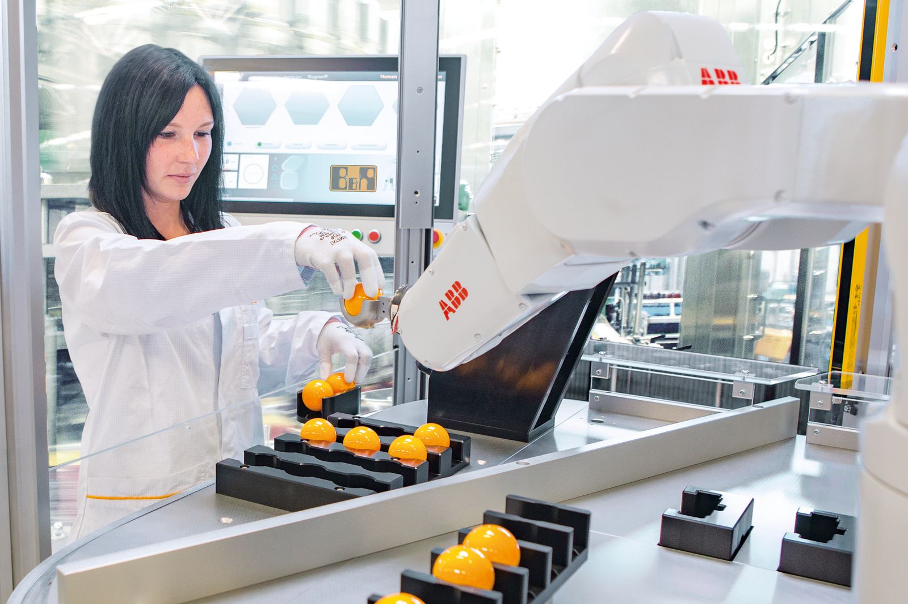
Intelligente Sicherheitstechnik garantiert die sichere und gefahrlose Zusammenarbeit von Mensch und Maschine.

Über B&R
B&R, eine Division des ABB-Konzerns, ist ein weltweit führendes Unternehmen der industriellen Automatisierung mit Hauptsitz in Österreich. Als Branchenführer kombiniert B&R modernste Technologien mit fortschrittlichem Engineering. B&R bietet Kunden aus den unterschiedlichsten Branchen perfekte Gesamtlösungen in den Bereichen Maschinen- und Fabrikautomatisierung, Antriebs- und Steuerungstechnik, Visualisierung und integrierte Sicherheitstechnik. Lösungen für die Kommunikation im Industrial IoT - allen voran OPC UA, POWERLINK und der offene Standard openSAFETY - runden das Leistungsportfolio von B&R ab. Die Software-Entwicklungsumgebung Automation Studio ist wegweisend für zukunftsorientiertes Engineering. Mit innovativen Lösungen setzt B&R neue Standards in der Automatisierungswelt, hilft Prozesse zu vereinfachen und übertrifft Kundenerwartungen.
Weitere Informationen finden Sie unter www.br-automation.com

